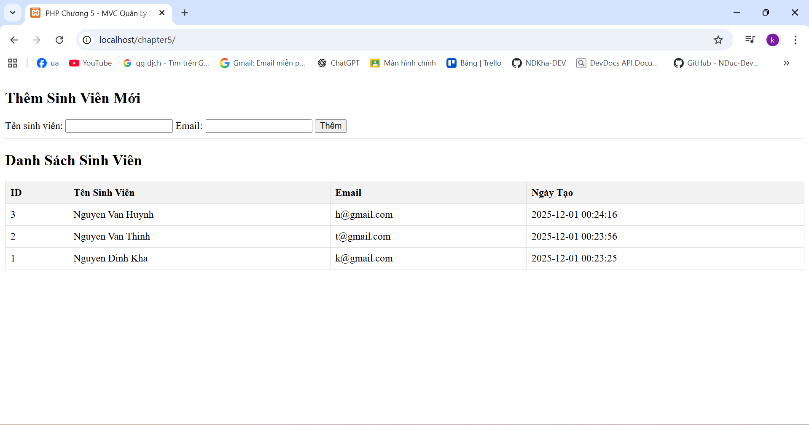
PHT4_KQ
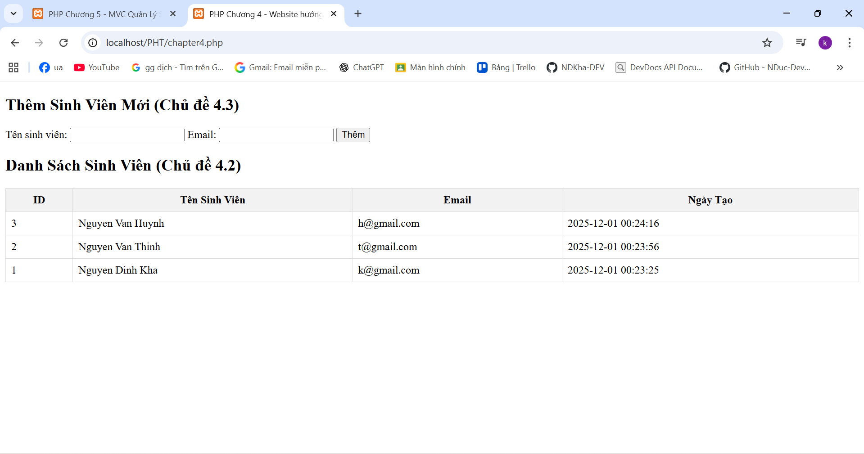

Câu hỏi phản biện:
Nếu bạn đưa tất cả code SQL (SELECT, INSERT) vào Controller (index.php), điều này tạo ra vấn đề kiến trúc nào? Và việc "buộc" Controller chỉ được gọi các hàm như getAllSinhVien() từ Model mang lại lợi ích gì cho việc bảo trì và kiểm thử?

